REPLI ALBERIC

JOURNÉE 02 – SAMEDI 17 MARS 2007 RdV : COUCY-LE-CHÂTEAU (02)

LE REPLI ALBERICH DANS LE NORD DU SOISSONNAIS

Le Kronprinz dans ses Mémoires nous raconte :

« Le rattachement de la 7e armée au groupe d'armées créa de nouveaux devoirs. Leur urgence me frappa au cours d'une inspection. Depuis la fin de 1914, aucun combat sérieux n'avait eu lieu sur le front de cette armée. Calme depuis plusieurs années, ce front. avait tous les inconvénients d'un secteur secondaire : garnisons faibles, organisations défensives désuètes et insuffisantes, réseau ferré et routier incomplet, cantonnements et ravitaillements précaires. »

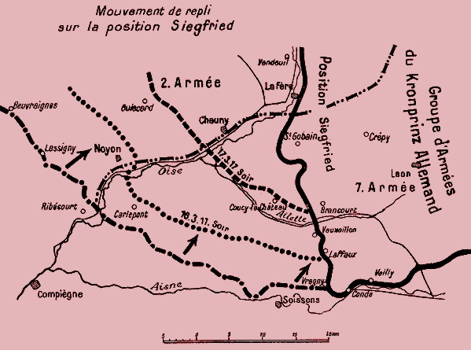 | « Au début de mars, les photographies aériennes révélaient une telle étendue de travaux d'attaque français qu'un renforcement sérieux des 7e et 1re armées devenait nécessaire en infanterie, en mitrailleuses, en artillerie, en aviation de combat, en moyens de transmissions et en unités de travailleurs. Le déclenchement de l'offensive ennemie, prévu déjà pour février, se faisait attendre.  Les conditions atmosphériques restant mauvaises, la neige, de fortes gelées permirent de gagner un temps précieux. »

« Le 16 mars, les opérations du mouvement Siegfried (repli Alberich) furent entamées. Seule l'aile droite de mon groupe d'armées y participa. Le mouvement put être amorcé avant le déclenchement de la grande attaque imminente sur le groupe d'armées Rupprecht. Cette offensive, ainsi que la littérature étrangère nous l'a appris depuis, devait être exécutée en liaison stratégique avec l'attaque contre mon groupe d'armées. A la suite du mouvement Siegfried, l'ennemi se trouva dans une situation nouvelle, imprévue et difficile. Le plan d'attaque combiné des forces anglo-françaises était devenu caduc. Des regroupements étaient nécessaires. Ce nouveau répit était précieux pour la défense. La 1re armée (général d'infanterie Fritz von Below), devenue disponible au groupe d'armées Rupprecht, fut mise à ma disposition par le Grand Quartier Général ; elle fut intercalée sur le large front défensif entre la 7e et la 3e armée.
Il fallait compter, du reste, que le mouvement Siegfried (repli Alberich) avait également libéré des forces importantes chez l'adversaire et qu'il ne tarderait pas à les engager ailleurs. »

H, DEUX VILLES

http://20072008.free.fr O.T. de Coucy-le-Château, Tel : 03 23 52 44 55

L'ÉVACUATION DE LA POCHE DE NOYON

Que découvrent les Français dans les zones évacuées par les Allemands après "le repli Alberich" ? A la fin 1916, la population de la région est réquisitionnée pour la construction d'une position de repli fortifiée avec des blockhaus, entre La Fère et Anizy-le-Château. La "ligne Hindenburg" qui passe dans la Forêt de Saint-Gobain.

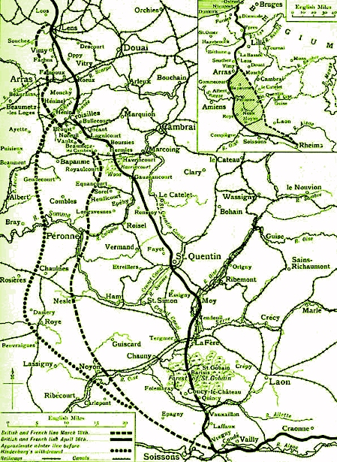 | Après les lourdes pertes causées par les batailles de Verdun et de la Somme, les allemands sont contraints à un "recul stratégique" permettant de raccourcir leurs lignes en évacuant le saillant que forme le front devant Noyon (repli Alberich).  A la mi-février 1917, les habitants de la zone comprise entre le front et la ligne de repli sont évacués ; une seule valise par personne autorisée. Les hommes valides et les femmes sans enfant partent en train vers Hirson dans le nord du département afin d'y travailler pour l'ennemi, les autres vers le front ... Enfin, avant de se replier, les allemands entreprennent le pillage puis la destruction systématique de la région ; Destruction des maisons à la dynamite, des arbres, des puits. Rien ne doit pouvoir être utilisé par les Alliés.  La destruction de Chauny commence le 5 mars.  C'est ensuite le tour des villages alentours tandis que le gros des troupes est retiré du front (c'est le 23e Corps de Réserve de la 7e Armée allemande qui opère sur la rive sud de l'Oise). Les éléments restés en lignes se retirent en combattant à partir du 15 mars.
La ville de Noyon surpeuplée et affamée est libérée le 18 mars 1917 par le 125 RI, Chauny le 19 (par la 3e Division de Cavalerie), après 30 mois d'occupation.
Une conséquence de ce repli, qui laisse une région dévastée d'où aucune offensive ne peut être lancée, est que le général Nivelle, qui prépare son offensive doit modifier son plan d'attaque en tenaille du Chemin des Dames : devant renoncer à son action sur l'Oise il doit étendre son attaque à l'est de Reims.

18 MARS 1917 – 25 MARS 1918, NOYON VILLE LIBÉRÉE…?? UNE ANNÉE !!!

La libération de Noyon sera éphémère, un an après sa "libération" (évacuation par les Allemands avec peu de destructions), la ville va être au cœur de terribles combats qui vont la détruire.

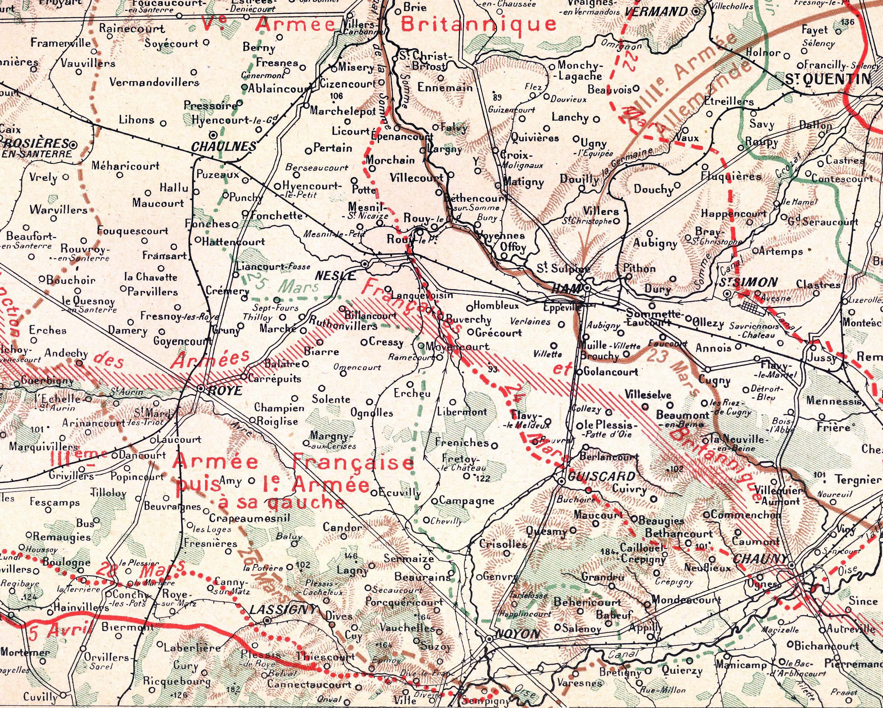 | La ville sera reprise par la 8e Armée Allemande le 25 mars 1918.  « La situation s'aggrave encore ; l'ennemi entre dans Nesle ; nous perdons Guiscard et Noyon, en dépit de l'héroïsme des troupes de l'armée Humbert.  Une nouvelle division est encore arrivée, la 22e ; elle a été envoyée au nord en prolongement de la gauche et se trouve entraînée dans le recul général.  Le 26, ce recul s'accentue; les ordres donnés cessent d'être applicables quand ils touchent les troupes, la situation s'est déjà modifiée, tant les événements vont vite. »

Il faut attendre les combats d'août 1918, en Picardie, pour que Noyon soit à nouveau libérée.  Du 25 mars au 29 août, pendant cinq mois elle est dans les lignes allemandes, à portée de l'artillerie française.  La progression vers le nord-ouest des 3e et 10e Armées Françaises vont les amener à proximité de Noyon, où l'artillerie de campagne aidera à libérer la ville.  De nouvelles destructions supplémentaires pour cette ville qui est un nœud routier important et que les belligérants convoitent. | 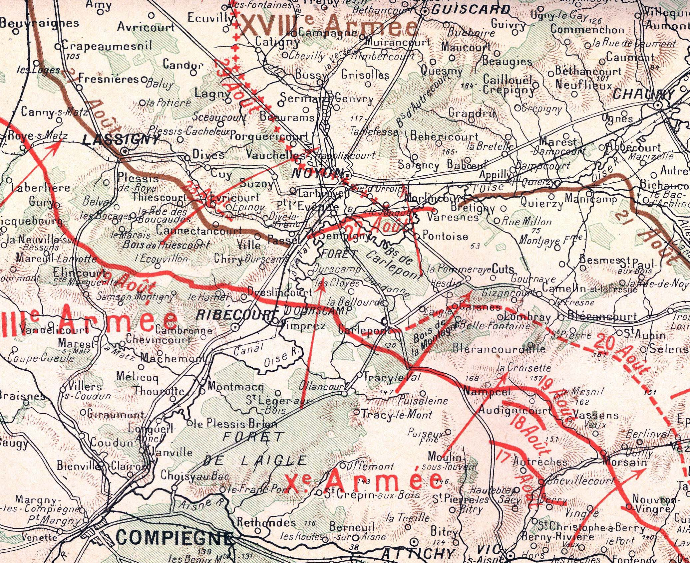

COUCY-LE-CHÂTEAU ÉTAIT-IL TROP PRÉS DE LA LIGNE HINDENBURG ?
A cinq kilomètres, à vol d'oiseau de la ligne Hindenburg, le donjon offrait-il des vues dangereuses et les murailles des abris confortables pour les Français ?? Il est possible que cela soit la raison du dynamitage de la ville, lors du repli allemand de mars 1917 ?? Les fortifications de Coucy étaient devenues un bien national à la Révolution, avaient été vendues et transformées en carrière de pierres. C'est Louis-Philippe, qui en 1829 rachète les ruines afin de stopper la démolition. Par la suite, Viollet-Le-Duc et d'autres architectes travailleront à sauvegarder ce patrimoine historique. La Grande Guerre apportera son lot de destructions.
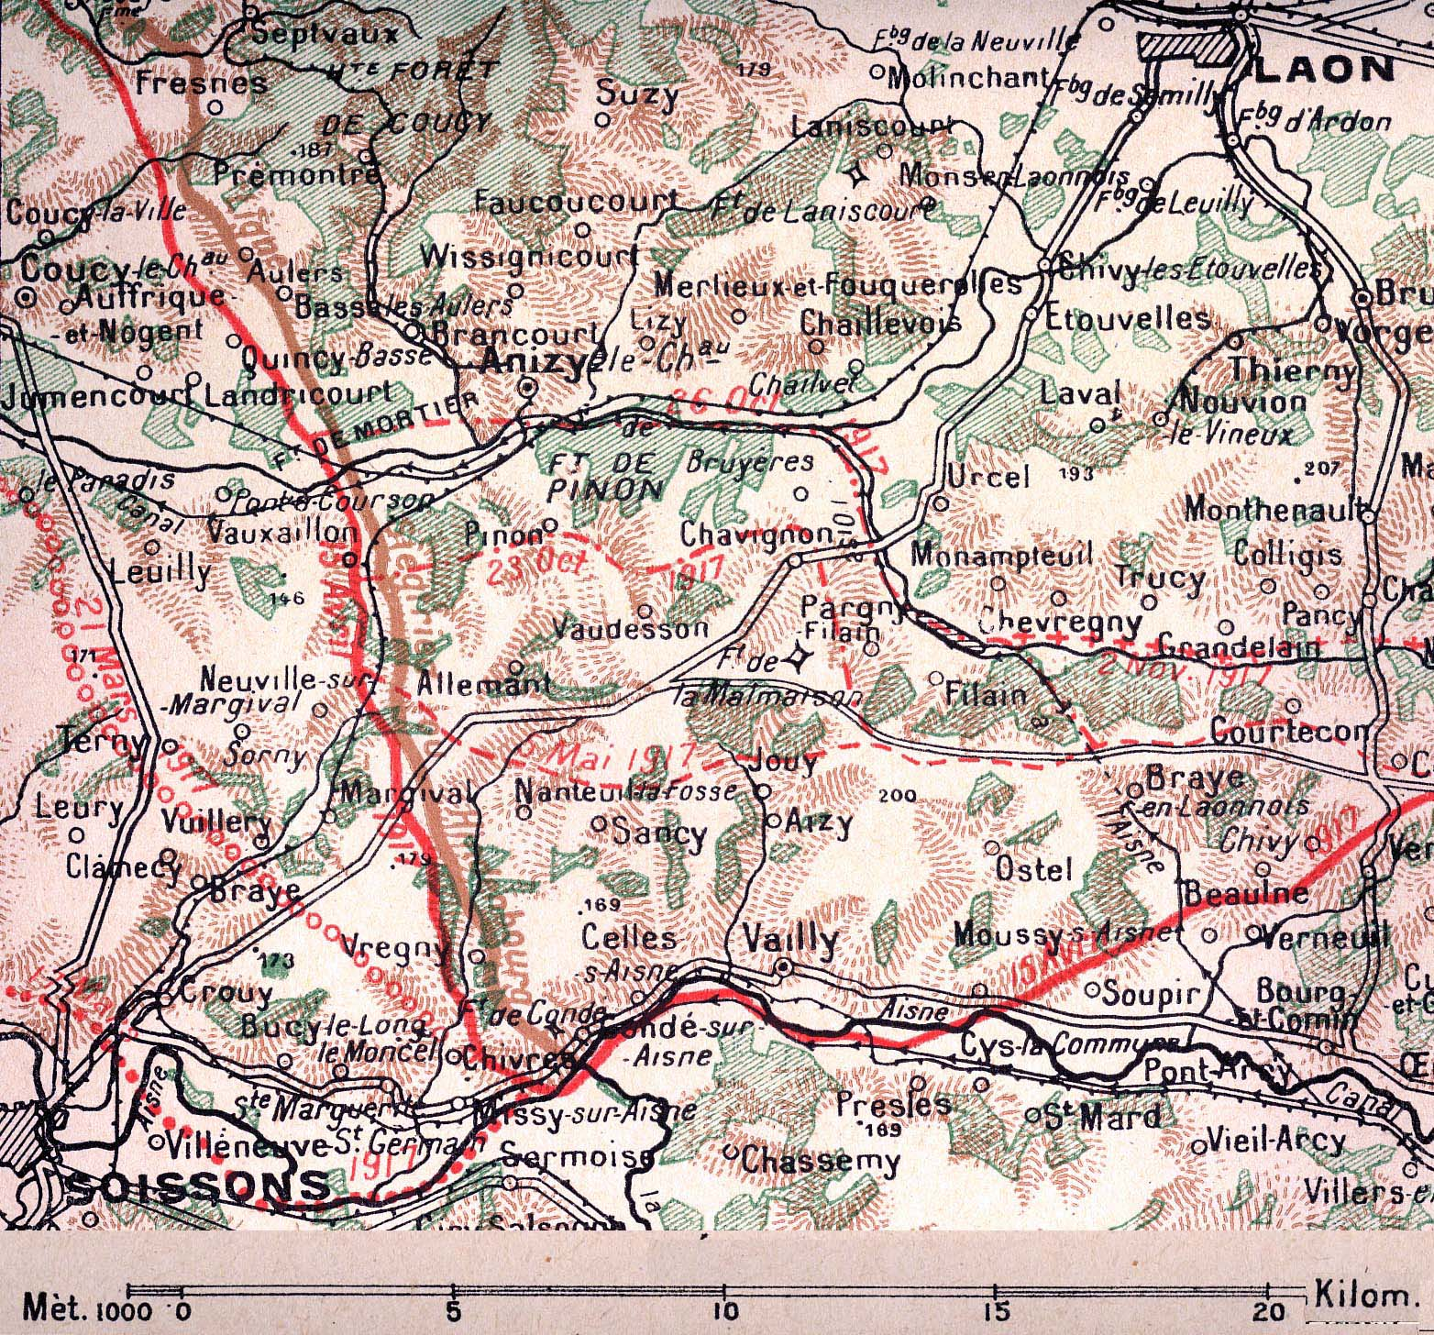
D'abord, lors du repli Alberich, en mars 1917, la 7e Armée Allemande va détruire le donjon (avec 28 tonnes d'explosifs), les quatre tours du château et effondre les passages voûtés des trois portes de la ville. L’ensemble de la ville est également ruiné. Par la suite en septembre 1918, la 10e Armée Française devra reconquérir le secteur, augmentant encore les destructions.

